УДК 636.52/.58.034

**Влияние дебикирования на потребление корма ремонтным молодняком**

**яичных кур**

**О.И. Горчакова**

УО «Гродненский государственный аграрный университет», г. Гродно, Республика Беларусь

*(Поступила в редакцию 26.05.2010 г.)*

***Аннотация.*** *В процессе исследований на молодняке яичных кур определена активность потребления корма у дебикированных цыплят в послеоперационный период и целесообразность лишения их корма и воды перед операцией обрезки клюва.*

***The summary****. During researches on young growth of egg hens activity of consumption of a forage at debiker chickens during the postoperative period and expediency of deprivation of their forage and water before operation scraps of a beak is determined.*

**Введение.** Каннибализм в той или иной степени проявляется почти во всех стадах и технологических группах птицы. Причем чаще всего он возникает у птицы высокопродуктивных кроссов, которые отличаются большой подвижностью и повышенной реактивностью на все раздражители. Это относится как к курочкам, так и к петушкам [1].

Расклев наносит огромный экономический ущерб промышленному и племенному птицеводству. В интенсивных условиях птица содержится большими группами, что не самым лучшим образом сказывается на ее поведении. В стаде нередко возникают драки. Капля крови, ссадина на каком-либо участке тела у одних особей вызывают огромное любопытство и желание клевать это место. Причинами расклева могут быть также неудовлетворительное кормление (недостаток белка, серы, микроэлементов, витаминов А и Д) и условия содержания (большая плотность посадки, плохая вентиляция, избыточные освещенность и содержание аммиака, другие факторы), а также другие механические раздражители [2, 3].

Специалисты давно ищут решение проблемы каннибализма, подбирая различные методики кормления птицы и условия ее содержания в птичниках. Однако на сегодняшний день единственным надежным методом профилактики расклева остается дебикирование при помощи специальных приборов – дебикеров.

Выполнение операции дебикирования в птицеводстве приводит к существенной стрессовой нагрузке для организма птицы. Действие стресса у птицы проявляется в замедлении роста, снижении яйценоскости, повышении затрат корма на прирост живой массы. Одновременно отмечаются следующие специфические изменения: передняя доля гипофиза и надпочечники увеличиваются в объеме, а масса фабрициевой сумки, зобной железы и селезенки уменьшается; содержание холестерина и аскорбиновой кислоты в надпочечниках понижается; количество лимфоцитов в крови уменьшается, а псевдоэозинофилов – увеличивается; уровень сахара и лимонной кислоты в крови повышается, а мочевой кислоты – понижается [4, 5, 6].

С целью уменьшения негативного влияния стресса на рост и развитие молодняка лишают их корма и воды перед операцией обрезки клюва, а перед обрезкой клюва и после нее в корм или воду вводят различные антистрессовые препараты, однако в какое время их лучше вводить научно обоснованных данных нет. В связи с этим представляется целесообразным проведение исследований по определению активности потребления корма у дебикированных цыплят в послеоперационный период и целесообразность лишения их корма и воды перед операцией обрезки клюва.

**Цель работы:** определить активность потребления корма у дебикированных цыплят в послеоперационный период и целесообразность лишения их корма и воды перед операцией обрезки клюва.

**Материал и методика исследований.** В птичнике № 5 цеха выращивания РУП «Племптицезавод «Белорусский» из 70-дневного, выровненного по живой массе в пределах ±3,0%, ремонтного молодняка кур родительского стада кросса «Хайсекс коричневый» были сформированы2 опытные и 1 контрольная группы птицы. Каждая группа состояла из 100 голов цыплят. Содержали ремонтных курочек в клеточных батареях Р-15 по 50 голов в клетке, кормили в соответствии с нормативами фирмы-разработчика кросса.

Молодняк 1-ой и 2-ой группы подвергали операции дебикирования с применением специальной опоры для клюва по схеме, принятой в хозяйстве – с отсечением 2/3 верхней и 1/3 нижней части клюва дебикером типа 950-89 F фирмы «Lyon» (рисунок 1).

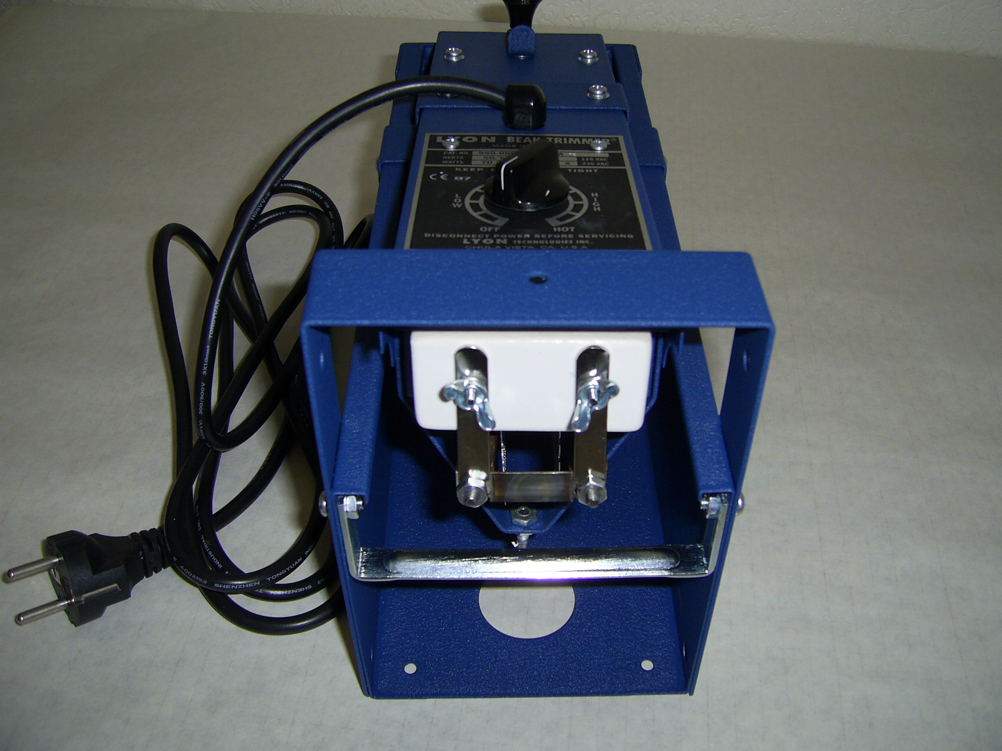

Рисунок 1 – Дебикер 950-89F с опорной пластиной для клюва

За 2 дня до обрезки и в течение 3-х дней после опытная птица получала с водой из дополнительных (вакуумных) поилок витамины К из расчета - 4 мг/л и С из расчета - 20 мг/л, но курочки 2-й группы в отличие от 1-й за 6 ч до оперирования были лишены корма и воды. Интактный (недебикированный) молодняк 3-й группы служил контролем. В каждой из групп на протяжении 14 дней (период полного заживления клюва) ежедневно в утреннее время вели учет заданных кормов и снятие их остатков через 24 часа. Во всех группах корм задавали в одинаковом количестве согласно возрастным нормативам потребления. Активность потребления корма птицей оценивали путем подсчета количества клевков корма, совершенных одними и теми же 5 особями из каждой группы на протяжении 5 минут подряд. Во время проведения наблюдений за активностью потребления корма птица из всех групп, помеченная разноцветными чернилами, размещалась в одной клетке. Продолжительность учетного периода за активностью потребления корма после обрезки клюва составляла три дня.

**Результаты исследований и их обсуждение.** По истечении 7 и 14 дней после дебикирования, а также в конце периода выращивания в возрасте 119 дней цыплята всех групп были взвешены с точностью до 5 г на электронных весах. Результаты изменения живой массы молодняка яичных кур приведены в таблице 1.

Выполнение операции обрезки клюва привело к снижению живой массы опытной птицы в сравнении с контрольной: в возрасте 77 дней на 3,2-3,4%, 84 – на 6,5-7,0, в возрасте 119 дней на 4,9-5,3% (Р<0,001 и Р<0,01). Живая масса дебикированных цыплят 1-й и 2-й групп различалась между собой несущественно и недостоверно.

Таблица 1 – Показатели живой массы у дебикированного и интактного ремонтного молодняка кур кросса «Хайсекс коричневый»

|  |  |  |  |  |
| --- | --- | --- | --- | --- |
| Группа  птицы | Живая масса молодняка (г) в возрасте, дней | | | |
| 70 | 77 | 84 | 119 |
| 1 | 843±8,87 | 880±13,76 | 930±14,33*** | 1336±16,82** |
| 2 | 841±9,17 | 882±14,11 | 935±14,50** | 1342±18,16** |
| 3 (к) | 841±7,82 | 911±12,88 | 1000±13,85 | 1411±17,89 |

К 119-дневному возрасту благодаря явлению компенсаторного роста произошло некоторое сглаживание различий по живой массе между дебикированной и интактной птицей, но недостаточная продолжительность периода от обрезки клюва до конца срока выращивания не позволила полностью компенсировать ее потери. Показатели изменения живой массы цыплят опытных и контрольной группы на протяжении исследований находились в пределах нормативных величин по данному кроссу птицы [7].

Активность потребления комбикорма оказывает существенное влияние на расход корма в процессе выращивания и использования кур, а также на состояние здоровья и продуктивность птицы. Нами была изучена активность потребления корма молодняком кур в процессе исследований, результаты которой приведены в таблице 2.

Таблица 2 – Показатели активности потребления корма у дебикированного и интактного ремонтного молодняка кур кросса «Хайсекс коричневый»

|  |  |  |  |
| --- | --- | --- | --- |
| Группа птицы | Количество клевков корма в минуту  в расчете на голову | | |
| 1-й день | 2-й день | 3-й день |
| 1 | 15,9 | 16,8 | 17,7 |
| 2 | 16,5 | 16,1 | 18,4 |
| 3 (к) | 25 | 23,1 | 26,0 |

После обрезки клюва у дебикированных цыплят наблюдали значительное уменьшение частоты склевывания корма – в среднем на 31,2-32,0%. Из-за болезненности усеченного клюва опытный молодняк потреблял корм более медленно и осторожно, но в сравнении с контрольным больше времени находился у кормушек. В процессе наблюдений было установлено, что цыплята опытных групп более тщательно склевывали корм, реже выбирали частицы комбикорма из общей массы, уменьшая при этом разбрасывания его возле кормушек.

Показатели расхода корма молодняком кур в процессе исследований приведены в таблице 3 и на рисунке 2.

Таблица 3 – Показатели расхода корма у дебикированного и интактного ремонтного молодняка кур кросса «Хайсекс коричневый»

|  |  |  |
| --- | --- | --- |
| Группа птицы | Потреблено корма (г) за период  выращивания, дней | |
| 70-77 | 78-84 |
| 1 | 13812 | 35237 |
| 2 | 14055 | 35496 |
| 3 (к) | 44800 | 47600 |

В целом потребление корма у дебикированных цыплят в первую неделю после проведения операции составило только 30,8-31,4% от нормы, во вторую – 74,6-78,6% [7]. Это указывает на то, что операция обрезки клюва оказала более негативное влияние на общее потребление корма, чем на кормовую активность птицы. Вероятно, опытные цыплята потребляли корм гораздо меньшими порциями в сравнении с контрольными, что могло сказаться на улучшении его усвояемости.



Рисунок 2 – Диаграмма расхода корма у ремонтного молодняка

кур кросса «Хайсекс коричневый»

В связи с этим затраты корма на прирост живой массы за 77-84-дневный период выращивания в 1-й группе составили 5,64 кг корма /кг прироста, во 2-й – 5,27, в 3-й группе – 5,79 кг корма/кг прироста. Восстановление потребления корма до нормы у дебикированной птицы происходило по истечении 13 дней после выполнения операции обрезки клюва.

**Заключение.** Таким образом, дебикирование ремонтного молодняка кур в 70-дневном возрасте привело к снижению живой массы птицы к концу периода выращивания на 4,9-5,3%, в первые три дня после обрезки клюва уменьшало активность потребления корма у цыплят на 31,2-32,0%, на протяжении двух недель в послеоперационный адаптационный период сокращало общий расход корма у ремонтных молодок на 46,4-46,9% и улучшало конверсию корма на прирост живой массы на 2,6-9,0%.

По полученным данным можно сделать заключение, что за 6 ч до выполнения операции обрезки клюва ремонтный молодняк целесообразно лишать корма и воды.

##### Литература

1. Петраш, М. Предупреждение расклева / М. Петраш // Птицеводство.− 1987.− № 7. − С. 32-33.
2. ЗАО «ДанЛен» Дебикирование птицы // Птицеводство. - 2000. - №1. - С. 28-30.
3. Аншаков Д. Гематокритное число и уровень глюкозы в крови молодняка яичных кур после дебикирования в различном возрасте. Научно-производственный опыт в птицеводстве. Экспресс-информация. 2006. № 1., с. 17-20.
4. Gentle, M.J., Waddington, D., Hunter, L.N., Jones, R.B. Behavioural evidence for persistent pain following partial beak amputation in chickens. Applied Animal Behaviour Science, Vol. 27, 1990, S. 149-157.
5. Как уменьшить расклев у птицы / Ш. Имангулов, А. Кавтарашвили Животноводство России, сентябрь 2002, С. 16-17.
6. Guemene D., Guesdon V., Moe R.O., Michel V., Faure J.M. Production an d stress parameters in laying hens, beak-trimmed or not, housed in standard or furnished cages // XXII Worlds Poultry Congress. – 8-13 June 2004. – Istanbul-Turkey. – P. 13-15.
7. Рекомендации по выращиванию и использованию кросса «Хайсекс коричневый».